**REVISION 29/02/2016**

**VER. 4.34**

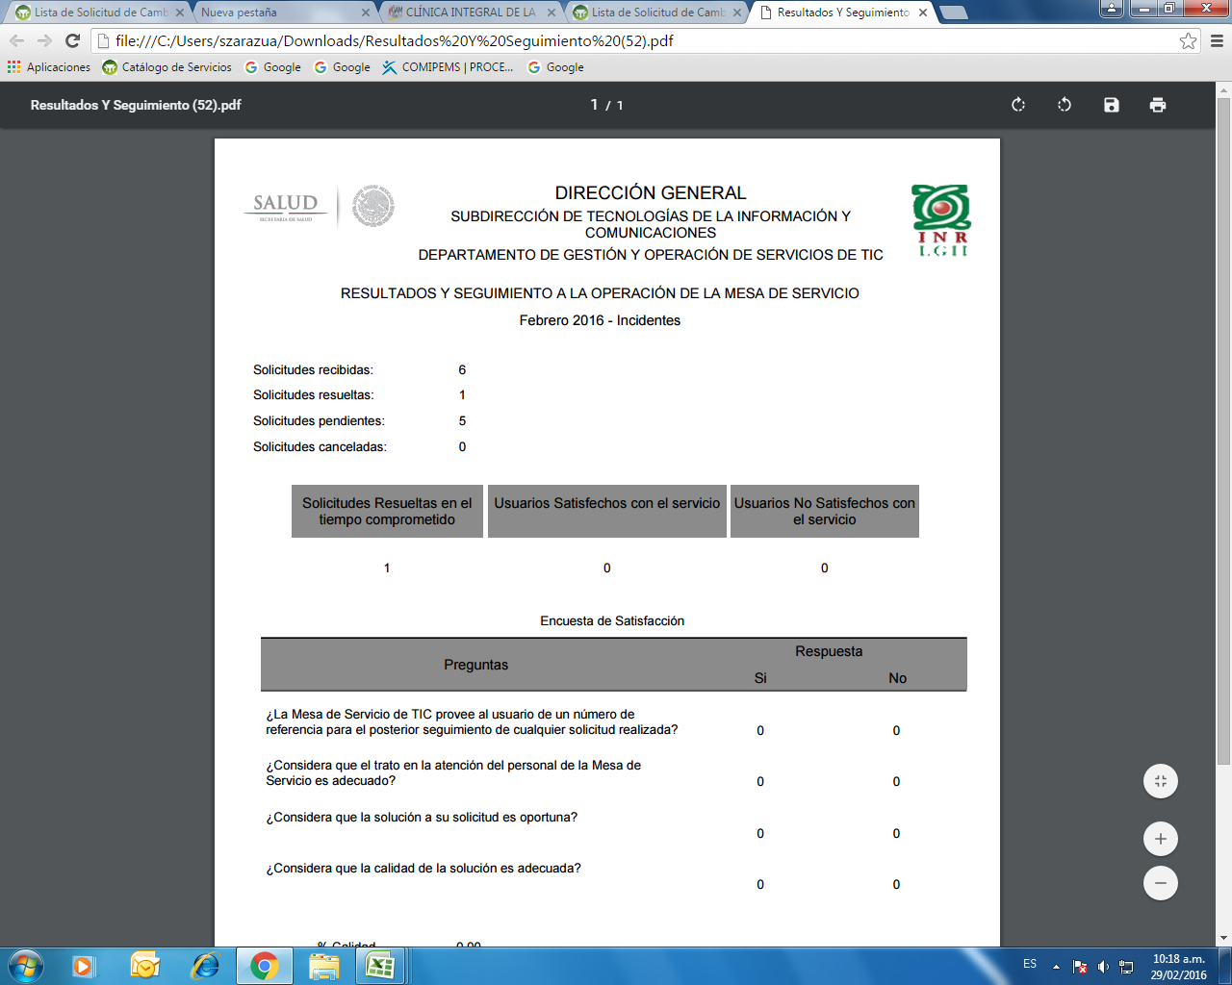

Hay una solicitud resuelta del mes de febrero es el incidente No. 8, fue cerrado el día 18/02/2016 a las 13:54. Según lo acordado si el usuario no contesta la encuesta después de 7 días el sistema por default lo registra como satisfecho, del día 18 al 29 de febrero ya han transcurrido 11 días.

**+ Corregido (error en datos)**

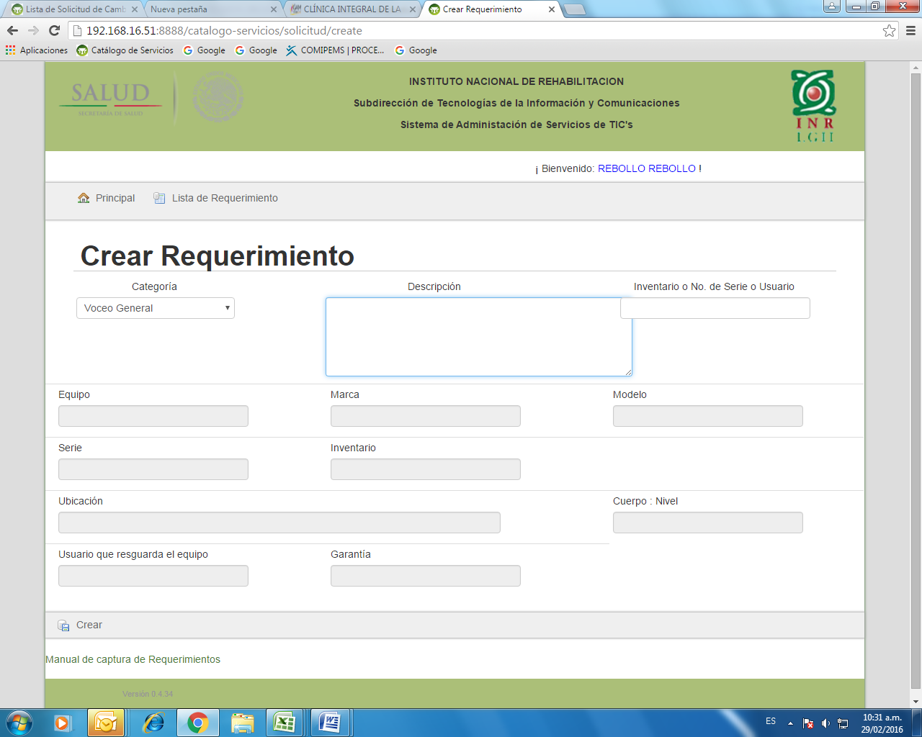

Se está utilizando Google Chrome , La primera pantalla para capturar un requerimiento se ve encimado el campo “Descripción” con el campo “Inventario o No. se Serie o Usuario”

**+ Corregido (el cambio se verá en la versión 0.4.36)**

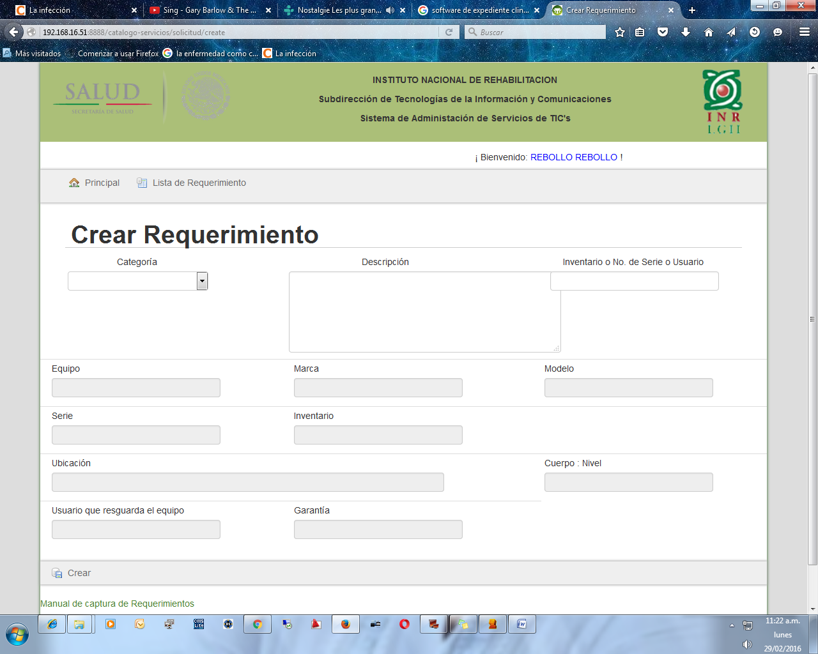

Se está utilizando Mozilla, La primera pantalla para capturar un requerimiento se ve encimado el campo “Descripción” con el campo “Inventario o No. se Serie o Usuario”

**+ Corregido (supongo que es el mismo caso que el anterior)**

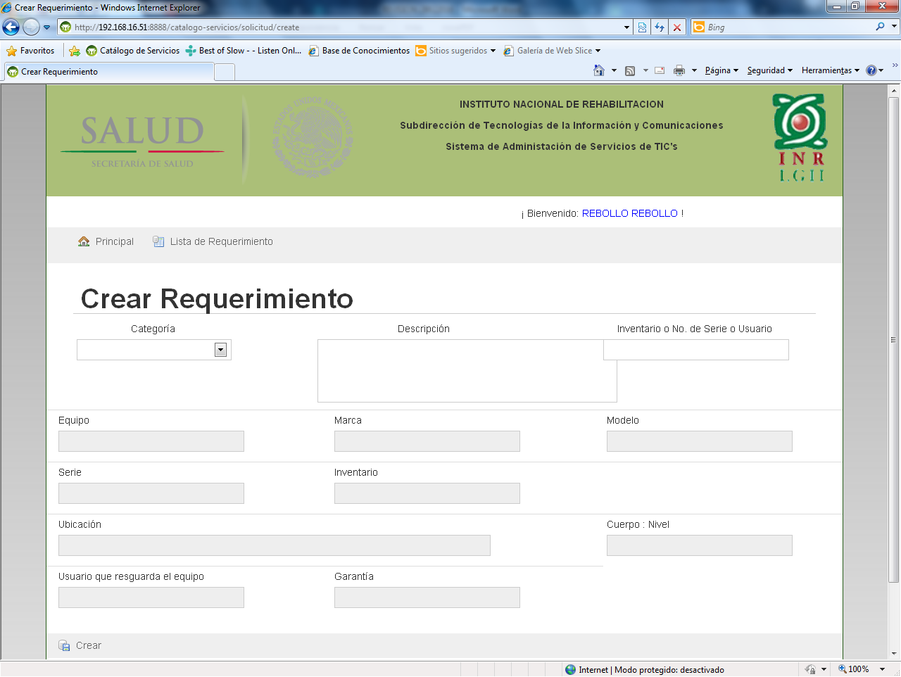

Se está utilizando Internet Explorer, La primera pantalla para capturar un requerimiento se ve encimado el campo “Descripción” con el campo “Inventario o No. se Serie o Usuario”

**+ Corregido (supongo que es el mismo caso que el anterior)**

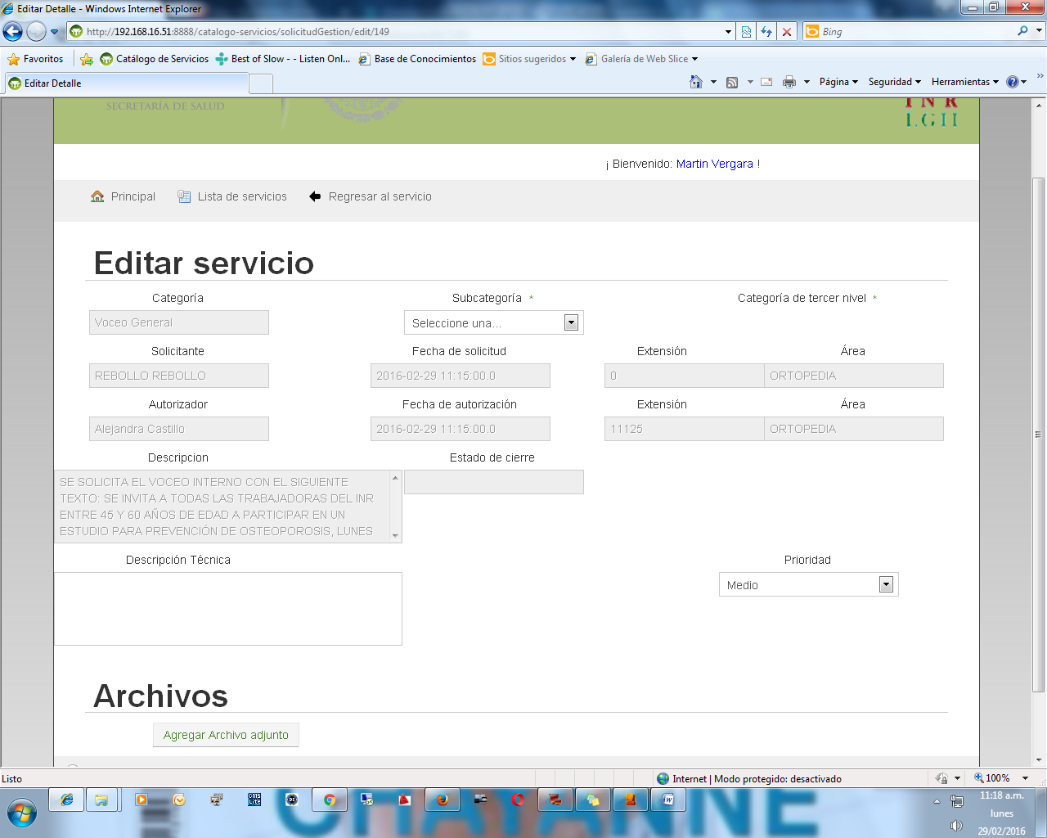

Se está utilizando Internet Explorer, en el perfil de gestor al revisar el requerimiento no alcanza a visualizar toda la información correspondiente al campo de descripción, este campo tiene una barra de desplazamiento la cual no funciona, es importante que se observe la información completa, para poder realizar la gestión con toda la información necesaria para su atención.

**+ En mi Internet Explorer sì funciono (IE 11), el mouse se cambiaba para indicar que no se puede editar, pero si se pueden usar la barra de desplazamiento. Sugiero utilizar Chrome.**

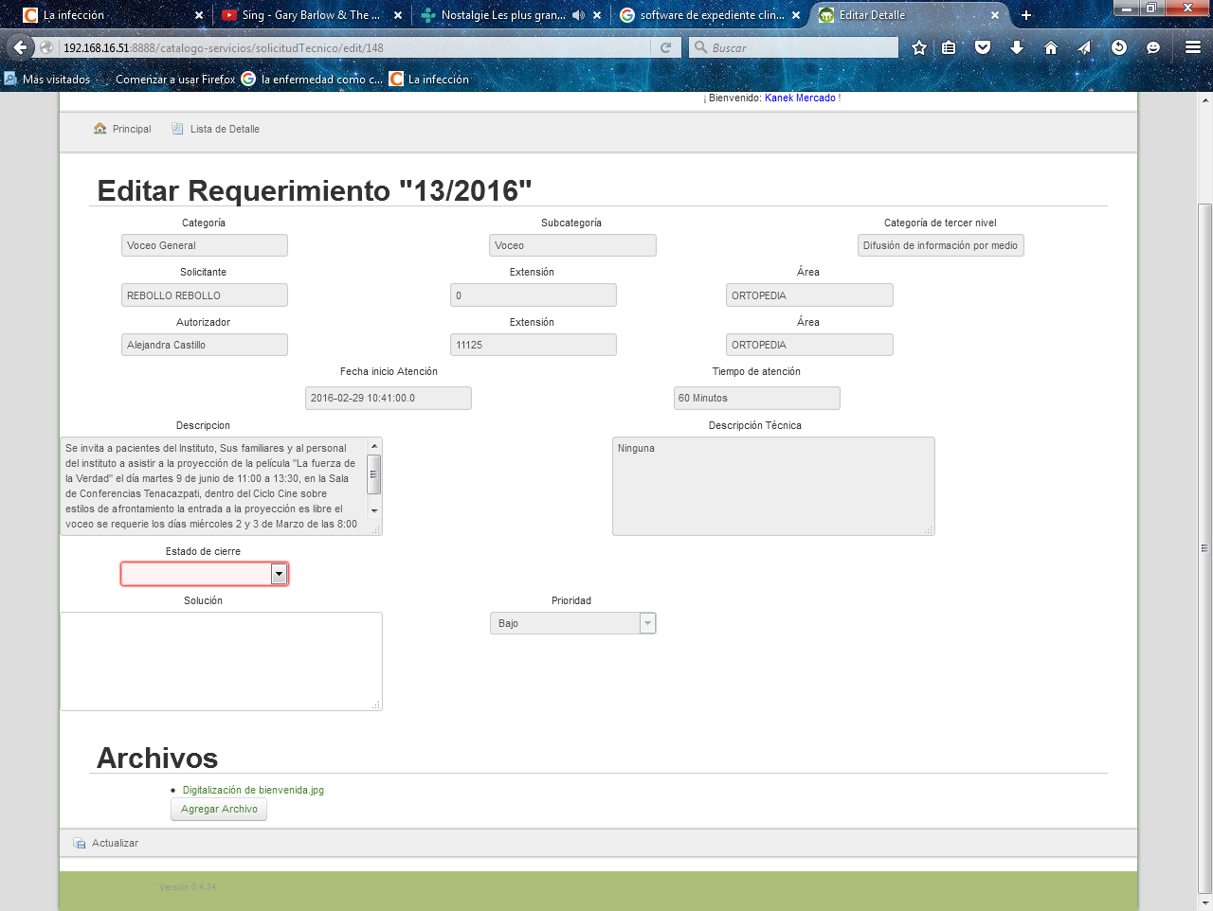

Al anexar archivo borra el estado de cierre y la solución del requerimiento teniendo que capturarlo nuevamente

**+ No parece darse este caso. Supongo que lo que quieren decir es que no salvaron los cambios, sino que solo los teclearon, y en vez de actualizar, oprimieron el botón de subir archivos.**